HU.169 – ANEXAR DOCUMENTOS
PROJETO: Viabiliza — Sistema de Licenciamento Eletrônico

HISTÓRICO DE REVISÃO
DATA | RESUMO DAS ALTERAÇÕES | VERSÃO | Responsável
16/10/2026 | Texto revisto para a linguagem de quem usa o sistema | 2.1 | Sudoeste Informática
19/10/2026 | Retirada das HUs sem funcionalidade no sistema, renumeração e reordenação das demais (retaguarda primeiro, portal depois) | 2.2 | Sudoeste Informática

VISÃO GERAL
No rascunho, o requerente anexa os documentos do pedido, baixa o que enviou e remove o que não deve ficar. O documento fica guardado de forma reservada: só quem tem acesso à solicitação baixa, pela própria tela, e o download fica registrado. Não há endereço público permanente. O anexo pode ser avulso ou ligado a um requisito. Quando o requisito é informado, o novo documento substitui o anterior daquele requisito. Tipos aceitos, no padrão, são PDF, JPEG e PNG. O tamanho máximo, no padrão, é 10 MB. A SEDUR pode alterar esses limites. Documento de outra solicitação não é encontrado. Incluir e remover só valem em rascunho. O dono continua podendo baixar depois do protocolo. O sistema ainda não oferece, neste passo, antivírus, leitura automática do conteúdo ou conferência de autenticidade, nem anexo pelo requerente depois do protocolo.

SUMÁRIO

ÉPICO: EP08 — Solicitação de Viabilidade
HISTÓRIA DE USUÁRIO: Anexar documentos
PRÉ-REQUISITOS
DEPENDÊNCIAS
INTERFACE DE USUÁRIO
TELA 1 - Anexar documentos
COMPORTAMENTO ESPERADO TELA 1

ÉPICO: EP08 — Solicitação de Viabilidade
Como o requerente quero anexar os documentos do rascunho, de modo que eu cumpra os requisitos documentais antes do protocolo e consiga baixar o que enviei.

HISTÓRIA DE USUÁRIO: Anexar documentos
Como requerente dono do rascunho quero incluir, baixar e remover documentos, de modo que cada requisito informado fique com um único anexo.

PRÉ-REQUISITOS
• Rascunho da própria solicitação, para incluir ou remover
• Dono da solicitação, para baixar em qualquer situação
• Documento no tipo permitido e dentro do tamanho máximo
• Requisito existente, quando o anexo for ligado a um requisito

DEPENDÊNCIAS
Passadas
• HU.164 — Criar solicitação de viabilidade

Futuras
• HU.170 — Validar documentos obrigatórios, no protocolo

INTERFACE DE USUÁRIO

TELA 1 - Anexar documentos
Caminho no menu: Serviços > Minhas solicitações

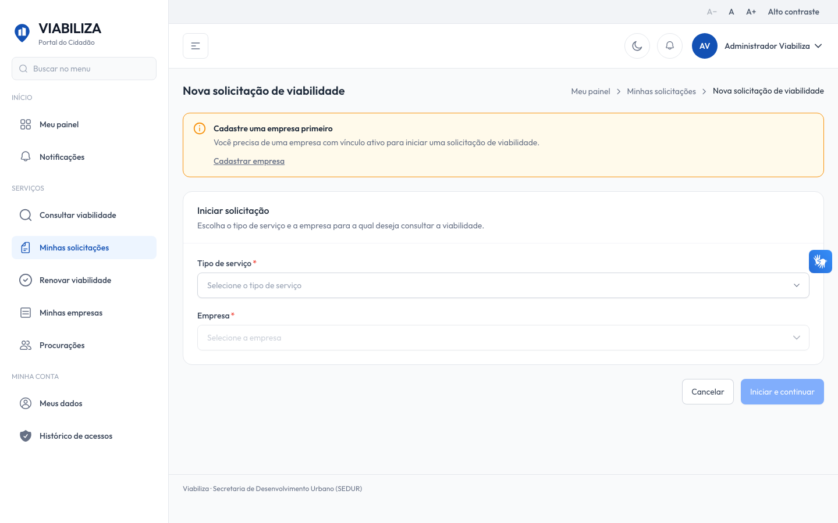

COMPORTAMENTO ESPERADO TELA 1
Cenário 1: Documento aceito
Dado que o dono do rascunho envia um PDF dentro do limite
Quando anexa
Então o documento fica guardado, com a identificação do conteúdo, e o envio fica registrado

Cenário 2: Segundo documento do mesmo requisito
Dado que já existe anexo daquele requisito
Quando o dono envia outro para o mesmo requisito
Então o anterior é removido e permanece o novo

Cenário 3: Download
Dado que o dono baixa o documento
Quando a tela entrega o conteúdo
Então ele recebe o documento gravado; outra pessoa não baixa

Cenário 4: Fora do rascunho
Dado que a solicitação não está em rascunho
Quando tenta incluir ou remover
Então o sistema recusa; o download do dono continua permitido

Cenário 5: Tipo ou tamanho fora da regra
Dado que o tipo ou o tamanho não são aceitos
Quando envia
Então o sistema recusa e nada é gravado

